
歴史あるピノ・ネロの銘醸地オルトレポ・パヴェーゼより
イタリアワイン生産者「アドルノ」を日本国内正規代理店として販売開始いたします。

株式会社 都光（本社：東京都台東区）は2019年9月20日（金）より、イタリアの生産者「アドルノ」を日本国内正規代理店として販売開始いたします。
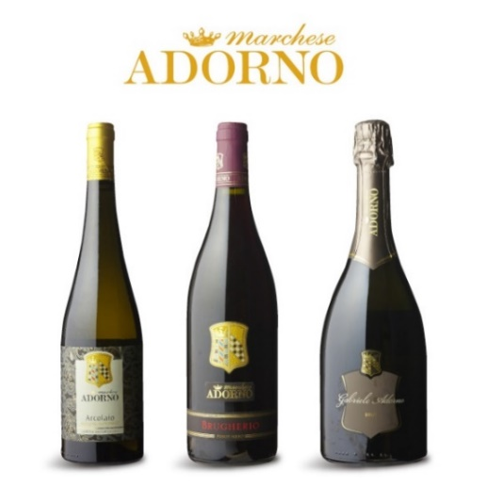

歴史あるピノ・ネロの銘醸地オルトレポ・パヴェーゼ
イタリア ロンバルディア州の「オルトレポ・パヴェーゼ」は古くからのピノ・ネロ（ノワール）の銘醸地です。1850年頃にピノ・ネロが持ち込まれ、現在では栽培面積が3,000haを超えます。歴史と共に培われた技術により、瓶内二次発酵で造るオルトレポ・パヴェーゼの「メトード・クラシコ」は、シャンパーニュとも一線を画す、独自の個性を放つ見逃せない存在です。

気品あるワインを産み出すアドルノ
1834年より土着品種のブドウ栽培から始まり、現在はオルトレポ・パヴェーゼの気候にあったピノ・ネロなど国際品種も栽培しています。所有畑は２つのエリアに分かれており、「ふくよかで骨格のあるワイン」と「香り高いエレガントなワイン」といった異なるスタイルのワインを産みだしています。全体の収量を抑えることでブドウ1粒1粒の品質を高め、高品質なワインを生産しています。

アドルノ イタリア/トスカーナ州/オルトレポ・パヴェーゼ
全3アイテム |  |  | 容量 | 参考小売価格
アルコライオ リースリング スペリオーレ |  |  | 750ml | 4,000円＋税
アドルノ ブルゲリオ ピノ・ネロ |  |  | 750ml | 4,000円＋税
ガブリエレ アドルノ ブリュット ピノ・ネロ |  |  | 750ml | 4,000円＋税
 | 【会社概要】  会社名：株式会社 都光  代表者：代表取締役 阿部 健太郎  所在地：東京都台東区上野6-16-17  朝日生命上野昭和通ビル1階  TEL：03-3833-3541  FAX：03-3832-6930  URL：https://www.toko-t.co.jp/ | 【本件に関するお問い合わせ先】  会社名：株式会社 都光  担当：竹中 康一  TEL：03-3833-3541  FAX：03-3832-6930  E-Mail：takenaka@toko-t.co.jp

